СХЕМА
Пути движения транспортных средств к местам разгрузки/погрузки и рекомендуемые пути передвижения детей по территории образовательного учреждения (корпус №1)
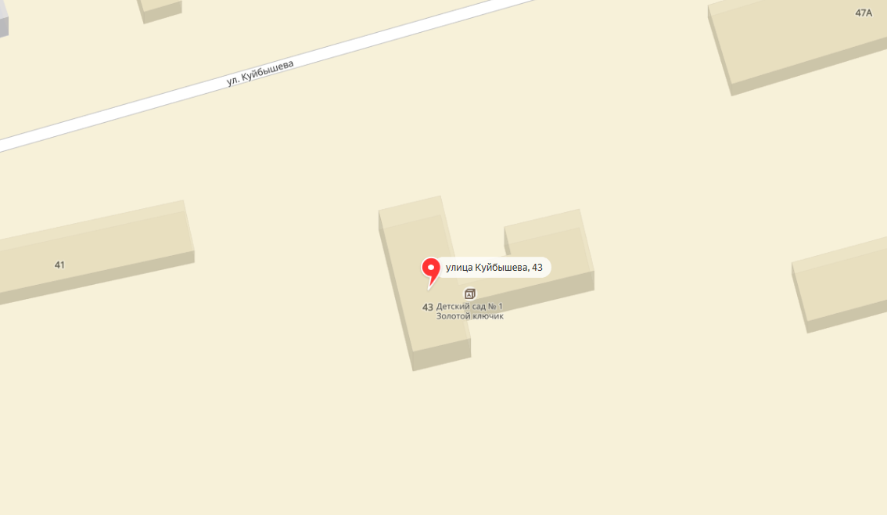
УСЛОВНЫЕ ОБОЗНАЧЕНИЯ
Искусственное освещение Направление движения транспортного потока
Ограждение образовательного учреждения Направление движения детей от остановок маршрутных транспортных средств
Место погрузки/разгрузки детей
СХЕМА
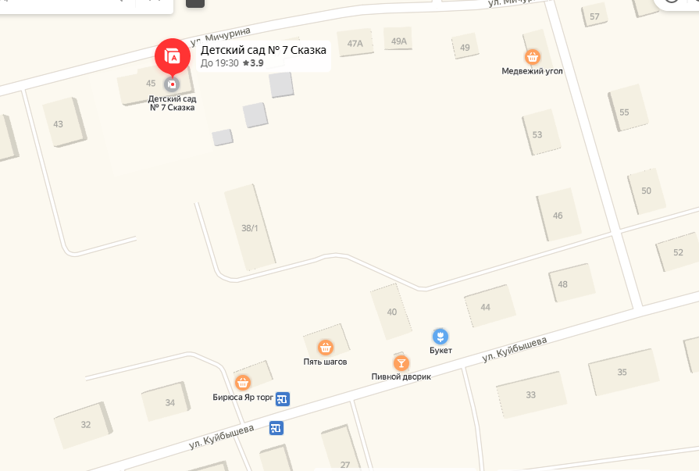
Пути движения транспортных средств к местам разгрузки/погрузки и рекомендуемые пути передвижения детей по территории образовательного учреждения (корпус №2)

УСЛОВНЫЕ ОБОЗНАЧЕНИЯ
Искусственное освещение Направление движения транспортного потока
Ограждение образовательного учреждения Направление движения детей от остановок маршрутных транспортных средств
Место погрузки/разгрузки детей

